Тема: Основи анатомії і фізіології людини
Анатомія людини — це наука, яка вивчає форму і будову людського організму та його складові органи та системи.
Анатомія вивчає зовнішні форми людського тіла, окремих його частин, органів макро і мікро будову. Будова органа нерозривно пов’язана з його функцією. В організмі немає структур, які б не виконували якої небудь функції.
Вєдиній анатомії можна виділити різноманітні напрямки, які відповідають тому чи іншому завданню навчання чи практичній меті. В залежності від предмета вивчення в анатомії людини виділяють декілька розділів, які розглядають, як самостійні науки:
- Порівняльна анатомія вивчає структуру організмів і порівнює їх будову.
- Патологічна анатомія – предметом вивчення є зміни в будові організму під впливом різних захворювань (pathos – страждання).
- Нормальна (систематична) анатомія вивчає здорову людину в природному нормальному стані. А саме розглядає будову тіла по системах, послідовно описуючи скелет, кістки, їх з'єднання, м'язову систему, травну, дихальну та інші.
Сучасні методи дослідження в анатомії: рентгенанатомічні методи, комп’ютерна томографія, магнітнорезонансна томографія (МРТ), ультразвукове дослідження (УЗД), ендоскопія та ін.
Як ви вже знаєте із шкільного курсу біології Організм людини складається з клітин, тканин, органів і систем органів, які відображають різні рівні його структурної організації.
Клітина — елементарна одиниця живого організму.
Організм складається з структурних одиниць —клітин, кожна з яких являє собою саморегулюючу і самовідновлюючу систему.
Тканина - це система клітин і неклітинних структур, об’єднаних загальною функцією, будовою і походженням, яка складає морфологічну основу забезпечення життєдіяльності організму.
Виділяють чотири типи тканин:
- Епітеліальна (Вистиляє кровоносні судини, кишечник, легеневі альвеоли, капсули нирок. Утворює поверхню шкіри, ротову порожнину, стравохід.)
- Сполучна. (кісткова, хрящова, жирова, кров, щільна сполучна тканина зв’язок).
- М'язова. (гладка м'язова тканина:утворює м'язові оболонки внутрішніх органів, поперечносмугаста скелетна м'язова тканина: утворює скелетні м'язи, поперечносмугаста серцева м'язова тканина: утворює серцевий м'яз - міокард).
- Нервова (побудована з нейронів, нейроцитів)
Клітини є основними, функціонально провідними компонентами тканин. Тканини поєднуючись між собою утворюють органи.
Орган є цілісним анатомічним утвором, який має певні притаманні лише йому форму, будову, функцію розвиток і положення в організмі.
У складі органа завжди є кілька тканин, які утворюють складну структуру, що має певну функцію.
Сукупність органів одного походження, які мають спільні риси будови, пов'язані анатомічно і топографічно, а також виконують однакову функцію, називають системою органів.
Ці системи забезпечують життєдіяльність організму.
- Система дихання забезпечує газообмін між організмом людини та навколишнім середовищем. Вона забезпечує надходження в організм кисню і видаляє вуглекислий газ.
- Кровоносна система побудована з серця і кровоносних судин. До них належать: артерії, вени, капіляри. Такий орган, як серце, скорочується та проштовхує кров по кровоносних судинах.
- Опорно-рухова система побудована із скелета й прикріплених до нього м'язів. Сам скелет та м'язи виконують функцію опори та руху тіла і дають йому змогу виконувати різні дії, також захищають внутрішні органи від негативних зовнішніх впливів.
- М'язова система— це сукупність м'язів і м'язових пучків, об'єднаних сполучною тканиною. Вона виконує функцію руху організму, крові усередині організму, дихальні рухи, транспортування їжі, а також підтримує рівновагу тіла.
- Травна система — це сукупність органів травлення, які дозволяють здійснювати обробку їжі, внаслідок якої поживні речовини всмоктуються і засвоюються, а продукти розпаду та неперетравлених речовин виводяться з організму людини.
- Видільна система складається з нирок, сечовода, сечового міхура, сечівника. Вона виконує функцію виведення із людського організму продуктів обміну речовин та збереження сталості внутрішнього середовища, також підтримує водно-сольовий обмін.
- Нервова система — це складна сукупність клітин та їх відростків спеціально пристосованих до сприйняття та переробки імпульсів із внутрішнього і зовнішнього середовища організму. Вона поєднує та координує роботу всіх органів тіла людини, є основним механізмом, завдяки якому наші органи працюють злагоджено. Нервова система побудована з головного та спинного мозку і нервів, що від них відходять.
- Репродуктивна система — система статевих органів багатоклітинних живих організмів, яка відповідає за їх розмноження.
- Органи чуттів - забезпечують сприймання інформації із зовнішнього та внутрішнього середовищ організму.
Усі ці анатомо-фізіологічні системи об'єднані в єдину цілісну систему, яка постійно взаємодіє із зовнішнім середовищем і перебуває у стані рухомої рівноваги.
Тіло людини складається з певних топографічних частин і ділянок, в яких розташовані органи, м’язи, судини, нерви тощо.
Виділяють такі частини тіла:
- голова;
- шия;
- тулуб, складу якого належать грудна клітка, груди, живіт, спина, таз;
- верхні кінцівки;
- нижні кінцівки.
Фізіологія – наука про об’єктивні закономірності функцій організму та його структурних елементів і систем та їх взаємозв’язку з зовнішнім середовищем.
Фізіологія вивчає організм як єдине ціле з інтегрованим розумінням взаємодії процесів на рівні молекул, клітин, тканин та органів. Фізіологія вивчає не лише статичні процеси, але й їх зміни у часі.
Фізіологічна функція – це діяльність, яка здійснюється всім організмом в цілому. В основі функції лежить обмін речовин, енергії та інформації.
Завдання фізіології полягає у вивченні механізмів життєдіяльності людини з метою виявлення причин та порушень механізмів при різних захворюваннях.
Дослідження функцій здійснюється методами спостереження, моделювання та експерименту.
Організм – це історично сформована цілісна система, здатна до саморегуляції, самовідтворення та самовідновлення. Він має складну будову і виконує складні функції. Взаємний зв’язок між органами і системами органів здійснюється в організмі через нервову і гуморальну системи.
Основною функцією живого організму є обмін речовин і енергії, що є єдністю двох протилежних процесів: асиміляції та дисиміляції.
Асиміляція – це зміни і засвоєння речовин, що надходять в організм із зовнішнього середовища, утворення складних хімічних сполук із простіших, синтез речовин необхідних для живого організму.
Дисиміляція – це розпад, розщеплення складних органічних сполук на простіші речовини із вивільненням енергії. Частина більш простих речовин, які утворюються в процесі дисиміляції, використовується в процесах синтезу, кінцеві продукти обміну речовин виводяться з організму.
Будь-якому організмові потрібні певні умови існування, до яких у нього виробляється пристосування в процесі розвитку.
Склад і властивості внутрішнього середовища підтримуються на відносно постійному рівні, таке явище називають гомеостазом. Гомеостаз підтримується безперервною роботою систем органів кровообігу, дихання, травлення, виділення тощо, надходженням у кров біологічно активних хімічних речовин, які забезпечують взаємодію клітин і органів. Забезпечують гомеостаз переважно дві системи – нервова та ендокринна, які разом складають нейрогуморальну систему регуляції функцій організму.
Система органів руху і опори
Однією з основних пристосувальних властивостей живого організму до навколишнього середовища є рух. У людини ця функція здійснюється за допомогою апарату руху, скелету який складається з кісток та зв'язок, що з'єднують кістки.
У дорослої людини нараховується понад 200 кісток(206) а при народжені більше 300, з них 29 кісток формують череп, 26 хребетний стовп, 25 - грудну клітку, 64 - скелет верхніх кінцівок, 62 - скелет нижніх кінцівок.
Скелет виконує функцію опори, руху і захисту внутрішніх органів. Опорна функція скелета полягає в тому, що він підтримує м'які тканини, які до нього прикріплюються та утворюють стінки порожнин, у яких знаходяться внутрішні органи, надає тілу певної форми і положення в просторі. Кістки скелету виконують функцію руху, обумовлену тим, що при скороченні прикріплених до них м'язів кістки виконують роль важеля. Формуючи порожнини (черепну, грудну, тазову та ін.), кістки захищають внутрішні органи від ушкоджень та інших впливів зовнішнього середовища.
Скелет голови. Череп. У ньому розрізняють два відділи: мозковий і лицьовий. У мозковому відділі черепа розташований головний мозок, органи зору, слуху і рівноваги.
Хребетний стовп. Він є основою всього тіла і утворюється з 33-34 хребців, з'єднаних між собою рухомими і нерухомими зчленуваннями.
Хребці розділяють на справжні та несправжні. До справжніх відносять 24 хребці, які з'єднуються за допомогою міжхребцевих зчленувань і зв'язок, а до несправжніх - решту хребтів (9-10), що зростаються у крижову та куприкову кістки.
Справжній, нормально розвинений хребець складається з тіла хребця, дуги хребця і семи відростків. Тіло хребця розташоване попереду від інших його частин і має форму низенької колони. Ззаду до тіла хребця приєднується тонка і висока дуга хребця, яка разом із тілом утворює хребцевий отвір. Отвори всіх хребців формують хребтовий канал, де міститься спинний мозок - його оболонка, судини та нерви. Від дуги відходять відростки, які поділяють на поперечні, суглобові та остисті. Розрізняють 7 шийних, 12 грудних, 5 поперекових, 5 крижових, 4-5 куприкових хребців.
Крижовий відділ хребтового стовпа формується з п'яти крижових хребців, які у 17-22 роки зростаються в одну кістку утворюють одну кістку - куприк..
Грудна клітка. Утворена грудними хребцями, дванадцятьма парами ребер і грудиною. Грудна клітка і діафрагма обмежена грудною порожниною, причому діафрагма відділяє грудну порожнину від черевної.
Ребра, кількість яких дорівнює 12 парам, симетрично розташовані по обидва боки грудного відділу хребтового стовпа. Кожне ребро має вигляд плоскої, довгої, вузької пластинки, що складається з реберної кістки та реберного хряща (за винятком XI та XII ребер). Хрящі семи пар верхніх ребер безпосередньо з'єднуються з грудиною, а хрящі VIII-X ребер приєднуються до хрящів розташованого вище ребра. Ребра, хрящі яких з'єднуються з грудиною, називаються справжніми, а всі інші - несправжніми. Серед останніх виділяють коливні блукаючі ребра, до яких відносять XI та XII пари, що вільно закінчуються в м'язах черевної стінки
Пояс верхньої кінцівки складається з двох кісток: лопатки та ключиці. Лопатка називається так тому, що своєю формою нагадує плоску, тонку трикутну лопату. Вона прилягає до задньої стінки грудної клітки на рівні II-VII ребер. Розрізняють реберну та спинну поверхні лопатки.
Ключиця - це трубчаста S-подібно зігнута кістка, що розміщується у людини між лопаткою і грудиною майже горизонтально і має два кінці та тіло.
Скелет вільної (верхньої) кінцівки складається з плечової кістки, кісток передпліччя (ліктьової і променевої) та кісток кисті, які у свою чергу включають кістки зап'ястка, п'ясні кістки і фаланги пальців.
Пояс нижньої кінцівки складається з тазових кісток. Тазова кістка утворюється у 20-22 роки внаслідок повного зрощення клубової, сідничної та лобкової кісток. У місці зрощення їх на зовнішній поверхні розташована глибока кульшова западина. Майже вся западина вкрита хрящовою тканиною і служить для зчленування з головкою стегнової кістки. Дві тазові - крижова кістка та куприк, з'єднуючись між собою суглобами і зв'язками в міцне кісткове кільце, утворюють таз.
Скелет вільної нижньої кінцівки складається із стегнової, великогомілкової і малогомілкової кісток, наколінка, кісток заплесна, плесна та пальців.
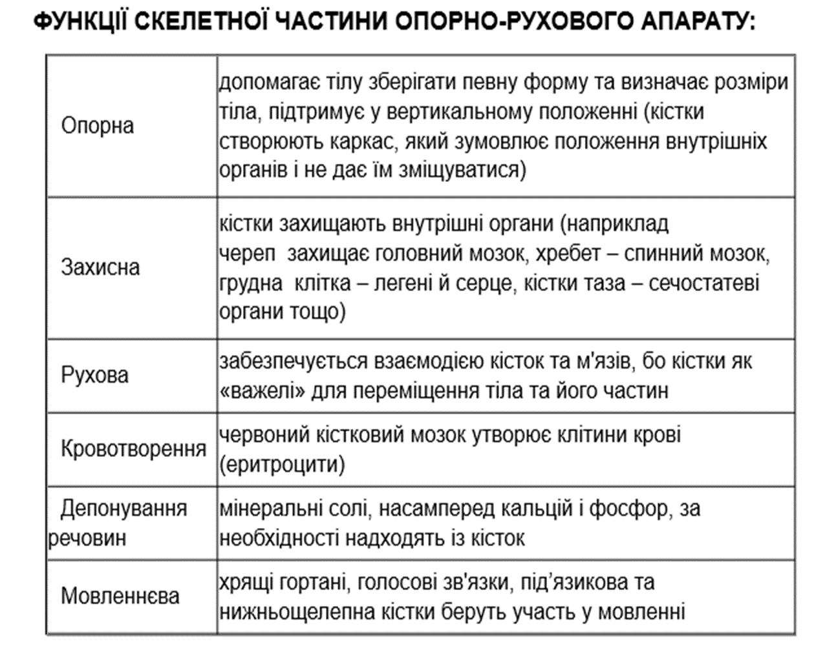
Міологія
Розділ морфології, що вивчає будову і функцію м’язів, називається міологією. М’язову тканину поділяють на дві групи: гладку і посмуговану. Посмугована м’язова тканина, у свою чергу, поділяється на скелетну і серцеву. Гладкі м’язи розташовані в стінках порожнистих внутрішніх органів, кровоносних і лімфатичних судин. Вони скорочуються мимовільно, тобто не підконтрольні свідомості. Скелетні м’язи, що прикріплюються до кісток, приводять в рух певні ділянки тіла. Серцеві м’язи мають певні особливості будови і функції.
У людини є приблизно 400 скелетних м’язів, більшість з них парні. Вони скорочуються довільно під впливом нервових імпульсів, що надходять по периферійних нервах з центральної нервової системи. Скелетні м’язи, рухаючи кістками, активно змінюють положення тіла в просторі; беруть участь в утворенні стінок ротової, грудної і черевної порожнин, а також порожнини таза; входять до складу стінок глотки, верхньої частини стравоходу, гортані; приводять в рух очне яблуко і слухові кісточки; забезпечують дихальні і ковтальні рухи. Скелетні м’язи утримують тіло у вертикальному положенні, у рівновазі і переміщають його в просторі.
Загальна маса скелетної мускулатури в дорослої людини складає 30–40 % від маси тіла, у немовлят – 20–22 %. У літніх і старих людей маса скелетних м’язів зменшується до 25–30 %, коли знижується м’язова активність. При високій м’язовій активності маса м’язів зберігається до глибокої старості.
Будова і класифікація м’язів
М’яз (musculus) – це орган, побудований з пучків посмугованих м’язових волокон, зв’язаних між собою пухкою сполучною тканиною, в якій проходять кровоносні судини і нерви.
Сухожилки майже не розтягуються, але вони дуже міцні і витримують величезні навантаження. Наприклад, сухожилок чотириголового м’яза стегна здатний витримувати розтягнення силою 600 кг, п’ятковий сухожилок триголового м’яза литки (ахіллів сухожилок) – 400 кг. Таку міцність забезпечує щільна оформлена волокниста сполучна тканина, з якої утворені сухожилки.
Класифікація м’язів. М’язи поділяють за їх розташуванням, формою, довжиною, напрямком м’язових волокон, функціями, а також за розташуванням їх стосовно суглобів.
Виділяють м’язи поверхневі і глибокі, бічні, зовнішні і внутрішні, вони розміщені у відповідних ділянках кінцівок, у стінках порожнин тіла тощо.
Допоміжний апарат м’язів
Фасція (fascia) – це сполучнотканинна, що утворює чохол для м’яза. Фасції побудовані із щільної оформленої сполучної тканини. Пучки колагенових волокон утворюють сітку, яка змінює свою структуру при скороченні м’яза. Фасції відокремлюють м’язи і групи м’язів одну від другої, виконують механічну функцію – полегшують роботу м’язів при скороченні і зменшують коефіцієнт тертя між м’язами.
При скороченні м’язи можуть виконувати такі види роботи:
– долаюча робота м’яза. Наприклад, при скороченні дельтоподібного м’яза плече відводиться, при цьому м’яз долає силу протидії – вагу кінцівки або вантажу, що утримується кистю. При такій роботі кінцівка або інша частина тіла переміщується в просторі, тобто виконується динамічна робота;
– утримуюча робота м’яза виконується тоді, коли силою м’язового скорочення вантаж утримується у визначеному положенні без переміщення в просторі. Наприклад, людина нерухомо сидить чи стоїть, або відведена верхня кінцівка тримає вантаж. При такій роботі сила м’язового скорочення врівноважує масу частини тіла або вантажу. При цьому м’яз скорочується без зміни своєї довжини (ізомеричне скорочення), тобто виконується статична робота;
– уступаюча робота м’яза виконується тоді, коли сила м’яза уступає силі маси тіла чи його частини, або утримуваного вантажу. М’яз працює, але не коротшає, а навпаки, подовжується. Наприклад, відведена верхня кінцівка з вантажем поступово приводиться. Або людина, що утримує вантаж в обох верхніх кінцівках, опускає його на землю. Уступаюча робота м’язів також є динамічною.
Кістки, що з’єднані між собою суглобами, при скороченні м’язів діють як важелі. Якщо на важіль (кістку) діють із двох боків дві сили, то одна з них буде діючою, інша протидіючою. В організмі людини діючою силою є сила м’язового скорочення, а протидіюча – сила ваги тіла, або сила скорочення інших м’язів – антагоністів.
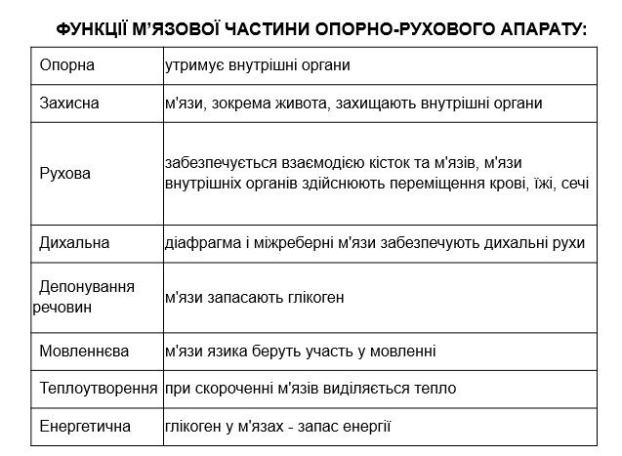
Оцінюючи стан опорно-рухової системи, звертаємо увагу на:
• правильність вигляду та симетричність тіла та кінцівок,
• наявність неприродної деформації або вкорочення кінцівок,
• неприродне положення кінцівки,
• наявність набряку, крововиливів, випинання уламків кісток.

